**Bug修改0628**

**1.增加部门管理员的评审分配功能（批量分配）**

部门管理员全部列表页面，点击审核管理后，如图1加载出该部门需要参与审核的所有四级条目，并分配相关审核员，可参考超级管理员，审核管理功能，如图2



**图1**

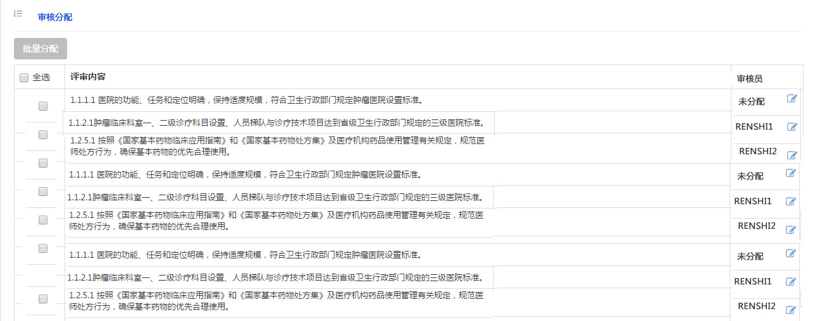

**图2**

**2.部门管理员首页部门详情增加部门审核员的任务显示**

目前部门管理员首页，没有显示部门下面各个沈河1员的完成情况，需要加上。

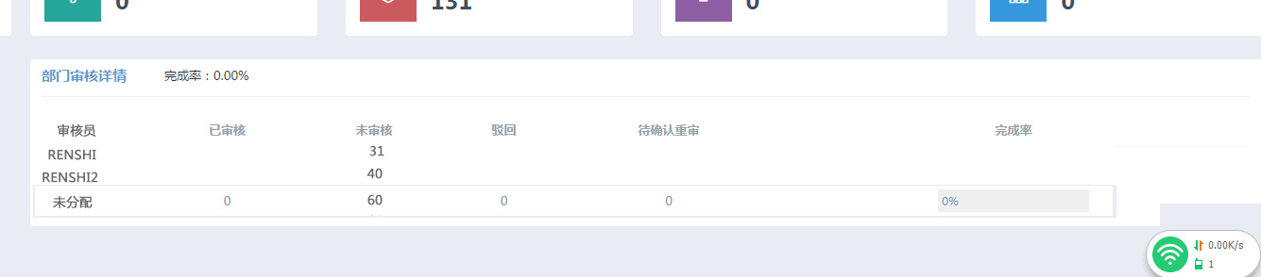

**3.六章条目和关键条目数bug**

总共四章和总共六章的列表，条目数没有变化，总条目数还是4129。需要修改

